Cahier des charges

**Création site web**

**Nom de l’entreprise: IMFPA**

**Nom du projet: Ma salle perso**

**Personne à contacter dans l’entreprise: David, Isabelle, Jeremy**

**Adresse: 99 BEAUSEJOUR La Trinité 97220**

**Tel: 0596010203**

**Email: MONADRESSEESTDIFFICILEMENTACCESSIBLE@LIVE.COM**

SOMMAIRE :

PRÉSENTATION DE L’ENTREPRISE 2

Présentation de l’entreprise 2

ANALYSE DE L’EXISTANT 2

LES OBJECTIFS DU SITE : 2

LES OBJECTIFS QUANTITATIFS 2

PÉRIMÈTRE DU PROJET 2

GRAPHISME ET ERGONOMIE 3

LA CHARTE GRAPHIQUE 3

WIREFRAME ET MAQUETTAGE 4

SPÉCIFICITÉS ET LIVRABLES 6

LE CONTENU DU SITE 6

CONTRAINTES TECHNIQUES 6

LES LIVRABLES 6

LE PLANNING 7

# PRÉSENTATION DE L’ENTREPRISE

## Présentation de l’entreprise

• Création le 20/02/2020

• L’activité principale est la création de site web

• Les services sont la mise en ligne et création de sites et applications web

• L’entreprise est composée de 3 salariés

• le chiffre d’affaire est de 89 876 632 777 237 210 970€

• Les principaux axes de développement sont les professionnels

## ANALYSE DE L’EXISTANT

Le projet débute sans version antérieure.

## LES OBJECTIFS DU SITE :

L’objectif du site est d’établir une première expérience, qui vise à entrer dans le marché, créer un parc d’utilisateur et vendre les services dans un avenir proche.

Nous visons tout type de public, pour développer notre activité, toute personne avec une volonté de vouloir pratiquer du sport!

## LES OBJECTIFS QUANTITATIFS

Nous souhaitons la première année un trafic sur notre plateforme ~20 000 utilisateurs quotidiens.

Notre site contiendra au démarrage pour être fonctionnel 8 pages internet et proposera 2 services entièrement liés. Soit : des exercices physiques personnalisés et pour dynamiser des conseils divers en lien avec l’activité physique et un service diététique lui aussi personnalisé.

## PÉRIMÈTRE DU PROJET

Notre site en premier lieu sera uniquement français, dans le futur pour augmenter notre portée nous viserons l’anglais et sélectionnerons les langues pertinentes selon nos futures études de marché.

Notre site aura comme vocation premier les appareils mobiles, une version desktop aussi disponible.

Notre site aura accès aux données personnelles de nos clients, seulement pour nos clients inscrits. Nous proposerons dans un futur proche un suivi amélioré grâce à la géolocalisation.

# GRAPHISME ET ERGONOMIE

## LA CHARTE GRAPHIQUE

Nous utiliserons comme code couleur des nuances de vert et d’orange!

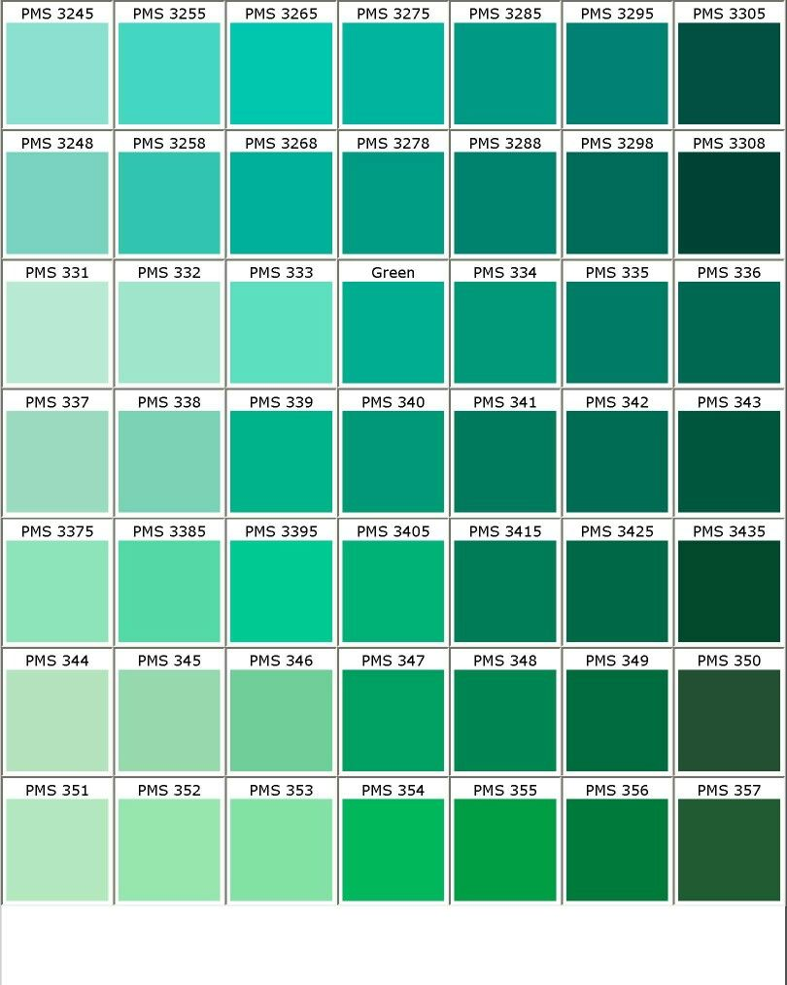 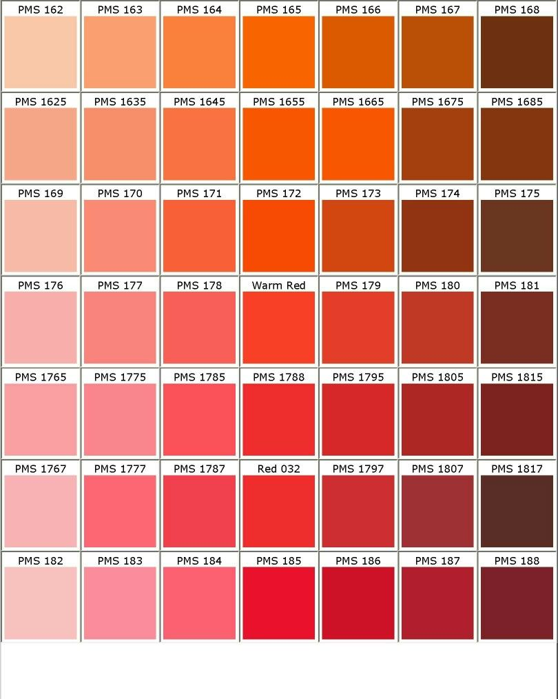

Ce sont des couleurs complémentaires qui seront majoritairement représentées.

Nous utiliserons les polices classiques « Calibri**» et «**tahoma**».**

## WIREFRAME ET MAQUETTAGE

Arborescence des fichiers

**Arborescence du site:**

Accueil

Identifiant

Conseils

Profil

Liste exos

Alimentation

Paramètres

Cours

**ACCUEIL** index.html

La page principale du site, elle affichera les nouveautés, le principe des activités,

Son fonctionnement,

Des conseils sportifs divers

Des conseils diététiques

**IDENTIFIANT** id.html

Page simple de connexion et création de compte et déconnexions

**PROFIL** user.html

Page qui affichera les données personnelles de l'utilisateur,

Les données des exercices (historique, suivi journalier, courbe, et objectif)

**PARAMÈTRES** para.html

Page pour modifier les différentes options visuelles

Paramétrage des notifications

**LISTE EXERCICES** li_ex.html

Page avec une liste d'exercices, des options de filtre

(Les parties du corps cible, la difficulté globale...)

Un système de favoris et un système de conception de série personnalisé!

**CONSEILS** help.html

Réponse aux interrogations les plus communes des utilisateurs

Des conseils et astuces sur l'utilisation du site

**ALIMENTATION** eat.html

Conseils nutritionnels personnalisés

**COURS** classe.html

Page la plus complexe, elle se décompose en 3 parties :

-1) Description de l'exercice

Représentation visuelle de l'exercice

Muscles ciblés

-2) Paramétrage de l'exercice en deux parties avec un sélecteur de niveau qui définira automatiquement les paramètres ou bien de façon personnalisée l'utilisateur définira le nombre de répétition, temps de pause et de série !

-3) Page d'exécution des informations en temps réel avec un timer, des boutons pour arrêter ou relancer l'exercice et des infos sur les calories perdues....

# SPÉCIFICITÉS ET LIVRABLES

## LE CONTENU DU SITE

Les différents fichiers seront dans ces formats :

Image : jpg, png, ico, svg

Vidéo : amv, mp4, 3pg, avi

Audio : wav , mp3, flac

Documents autres :pdf

Une bible des différents exercices et leurs actions sera fournie pour compléter la liste des exercices que le client pourra pratiquer.

Les différentes illustration du site seront disponibles gratuitement sur: [www.picture.com/fitness_all.com](http://www.picture.com/fitness_all.com)

## CONTRAINTES TECHNIQUES

Mise en place d’un Hébergement local du site.

La maintenance se fera grâce à une équipe interne.

Notre site sera développé avec jQuery

## LES LIVRABLES

Le devis devra détailler les prestations demandées, le temps alloué et le tarif journalier correspondant.

Voici l’ensemble des prestations attendues dans le devis :

* Création des différentes maquettes
* Programmation
* Adaptation de la charte graphique
* Former les équipes à l’utilisation
* Assurer l’hébergement du site en local
* Optimisation mobile

Un calendrier de réalisations est aussi à joindre avec le devis.

## LE PLANNING

|  |  |
| --- | --- |
| Création mockup | 10 mars 2020 |
| Maquette graphique | 10 mai 2020 |
| Page d’accueil (test) | 10 juin 2020 |
| Site test des fonctionnalité | 15 juillet 2020 |
| Insertion de la base de donner | 20 août 2020 |
| Phase de test | 24 novembre 2020 |
| Mise en ligne | 24 décembre 2020 |